Моя любимая Мама!
Мама – самое прекрасное в жизни каждого человека. Мама всегда поймёт и простит. Для каждого человека мама по-своему красива! Послушайте, что я думаю про свою маму.
Мою маму зовут Миля. Она красивая, добрая, замечательная, прелестная, понимающая, ласковая, милая, стройная… Моя мама любит заниматься спортом. Каждое утро мама делает зарядку, ходит на фитнес и в бассейн. Ещё моя мама любит слушать как я играю на фортепиано, особенно классику! Маме нравиться рисовать, танцевать и готовить. Мама очень любит порядок и чистоту. У нас дома всегда чисто, аккуратно! Бывает, когда мама ругает меня, но я не злюсь, потому что знаю за что. Моя мама любит животных, особенно котят. Она любит баловать меня и часто печёт пироги и разную выпечку! Мама не любит когда дома душно, и поэтому мы регулярно делаем проветривание. Я часто помогаю маме: хожу в магазин, поливаю цветы, вытираю пыль, мою посуду, полы, чищу пылесосом ковры.
Я очень люблю свою маму!!! Я рада что она есть у меня!
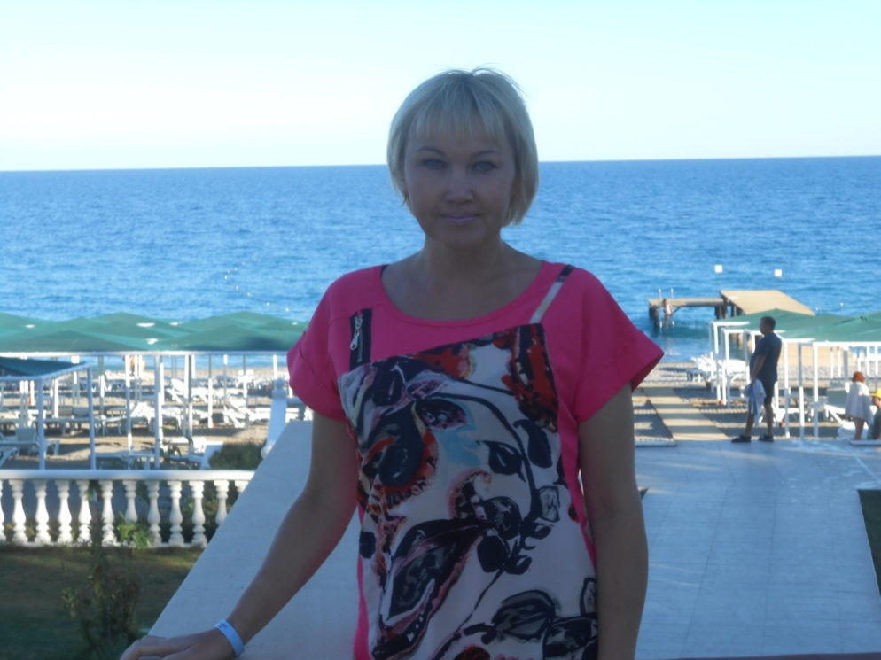

Разживина Кристина,6 Б класс.

